**Отправитель дней рождений**

Привет!

Для работы приложения нужно скачать файлы из папки birthday_sender на корпоративный ПК. Приложение будет работать только под VPN или в локальной сети (в офисе).

Файлы из папки

1. два изображения которые прикрепляются к письму (день в день и за семь дней разные)
   1. balloon.jpg
   2. balloon-forward.jpg
2. Файл с департаментами куда нужно отсылать информацию ( свой, можно добавить другие депратаменты из отдела)
   1. excel_list.xlsx
3. Данные для чтения API
   1. PassAPI.txt

В файл PassAPI.txt нужно вписать свои учетные данные для входа в API и почту.

Подробнее про доступ в API:

[по сслыке](https://devportal-apim.apps.lmru.tech/login?from=%2Freferences%2Fpage%2Fcompany-intsrv-conf-product) как запрашивать доступ описано [здесь](https://confluence.lmru.tech/display/APIHD/API+subscription+process) Для использования API внутри сети Leroy Merlin использует путь - [https://api.internal.leroymerlin.ru:443/company/intsrv/v1/conf](https://api.internal.leroymerlin.ru/company/intsrv/v1/conf) - если доступ по указанному пути уже есть можно ввести свои данные в файл

auth_string : HTTP-схема Bearer для передачи токена в заголовке

apikey_string : токен авторизации для этого приложения

Подробнее про доступ в почту:

Можно авторизваться на своем ПК под своими учетными данными или запросить доступ к заранее созданной с этой целью уз birthday_sender через 900

Данные должны пресутсовать в файле в виде

mail_user : birthday_sender/ЛДАП

mail_password : пароль от birthday_sender/ЛДАП

Далее запустите одноразово исполняемый файл и проверьте работу скрипта. Если все работает успешно, появится файл с логами

dataread_log.txt

Далее все логи будут писаться в этот файл.

Пожалуйста не пишите лишние символы, с лишнимы сиволами авторизация не будет работать.

Лучше всего заменить строчки my_auth_string, my_apikey_string, my_mail_user, my_mail_password соответсвенно на корректные ваши данные с помощью текстового файла.

Если данные введены неправильно высветится окно с предложением ввести корректные данные и введенные данные в правильном формате, при нажатии на кнопку Записать в файл автоматический будут записаны в файл.

Далее окно следует закрыть и приложение запустить екзешник заново.

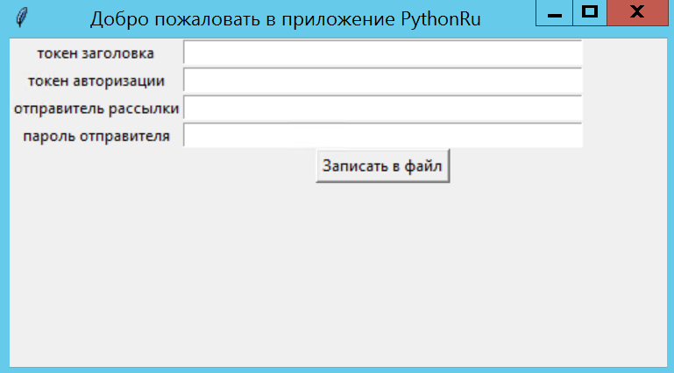

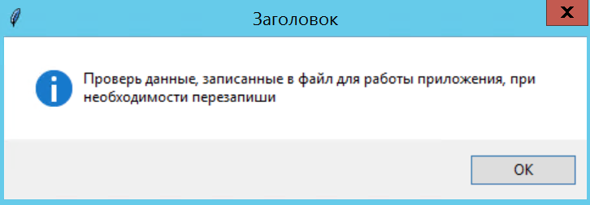

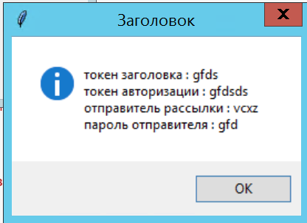

**В PassAPI.txt должны отсутствовать лишние пробелы и символы табуляции.**

Если все работает нормально, значит можно настраивать далее.

Добавьте в файл еxcel_list.xlsx департаменты, в которых сотрудникам нужно делать рассылку.

**Департамент должен быть написан правильно слово в слово без пробелов по краям названия.**

Ждем пока скрипт выполнится до конца. В конце выполнения скрипта будет информация о том, кто сегодня празднует ДР и его коллеги в виде таблицы.

Настраиваем автозапуск, для этого можно использовать планировщик заданий. (Можно также настроить своим способом)

1. Запустите Task Scheduler(Планировщик Заданий) : Нажмите клавиши Windows + R на клавиатуре В появившемся окне введите taskschd.msc и нажмитре Enter.
2. В открывшемся окне справа слева нажмите Action(Действие) -> Create Basic Task (Создать простую задачу)

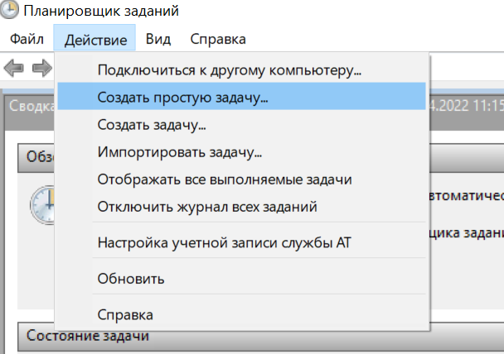

1. В открывшемся окне введите Название новой задачи (без пробелов и специальных символов английскими буквами) например Birthday_sender

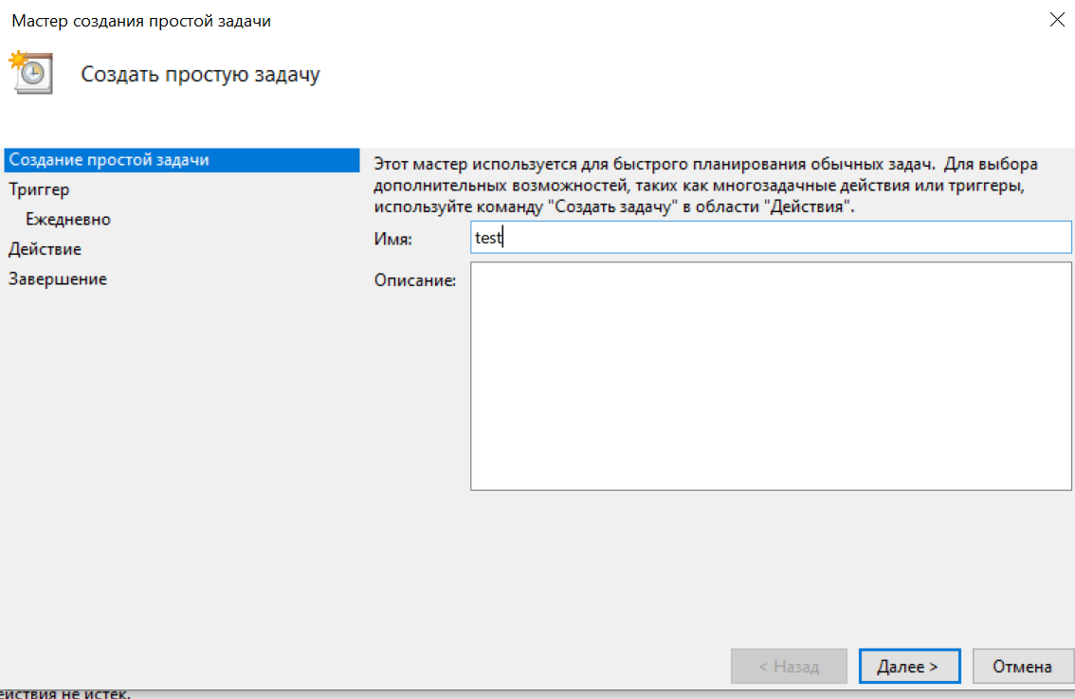

1. Нажмите Next (Далее) дважды, выставите нужное время. Нажмите Next (Далее).

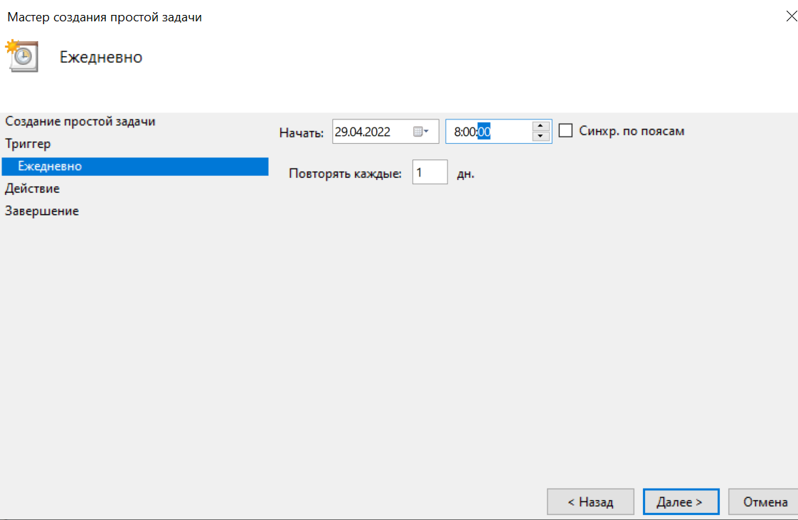

1. Выберите первый пункт Start a program (Запустить программу).Нажмите Next (Далее).

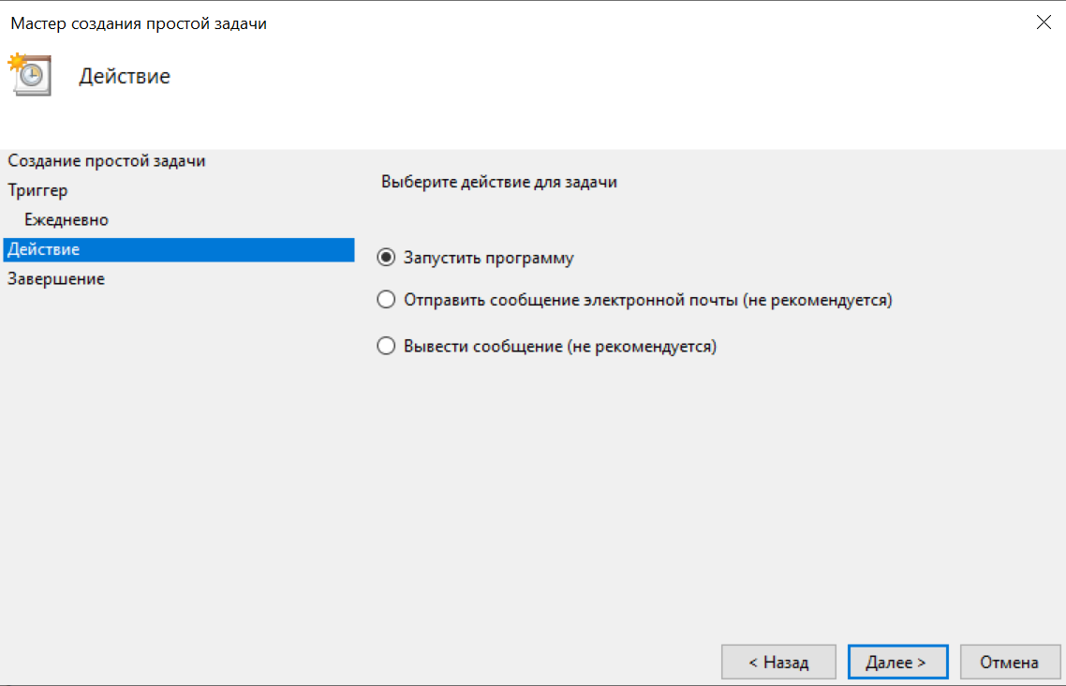

1. В открывшемся поле введите Путь\Где\лежит\распакованная\папка\с\файлами\ end_vers.exe, например: C:\Users\myLDAP\Documents\bsend.exe в поле Start in (optional)(Рабочая папка (необязательно)) тоже необходимо ввести путь до файла.

После этого нажмите Next (Далее).

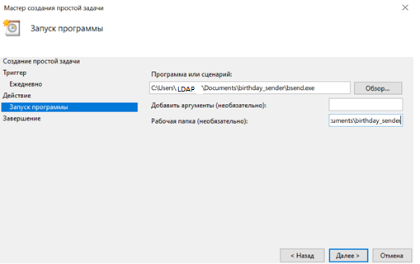

1. Поставьте галочку в единственном доступном для редактирования флаге. Нажмите Finish(Готово).

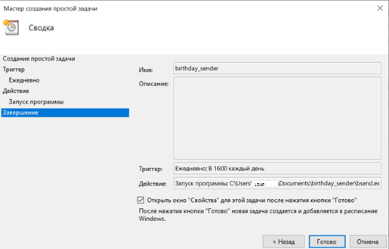

Задание готово!

Осталось выставить правильные свойства.

Для этого

1. нажмите в открывшемся окне Change User or Group ( Изменить) Далее нажмите Locations (Размещение), Entire Directiry Весь каталог и выбирите hq.ru.corp.leroymerlin.com. В Check Names (Проверить имена) введите LDAP.
2. Поставьте флаг в поле Run whether user is logged on or not (Выполнять для всех пользователей)

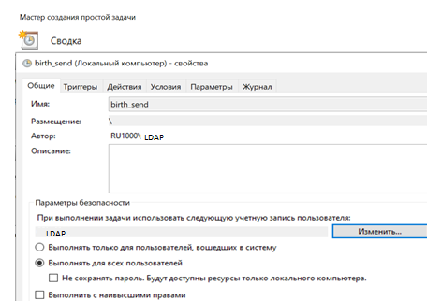

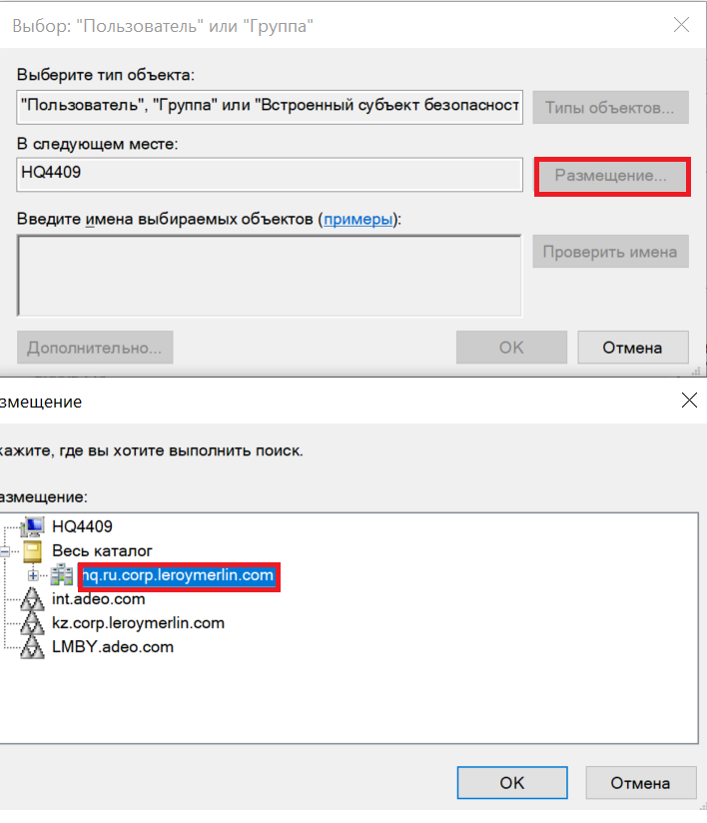

1. Уберите все галочки в разделе Conditions (Условия)

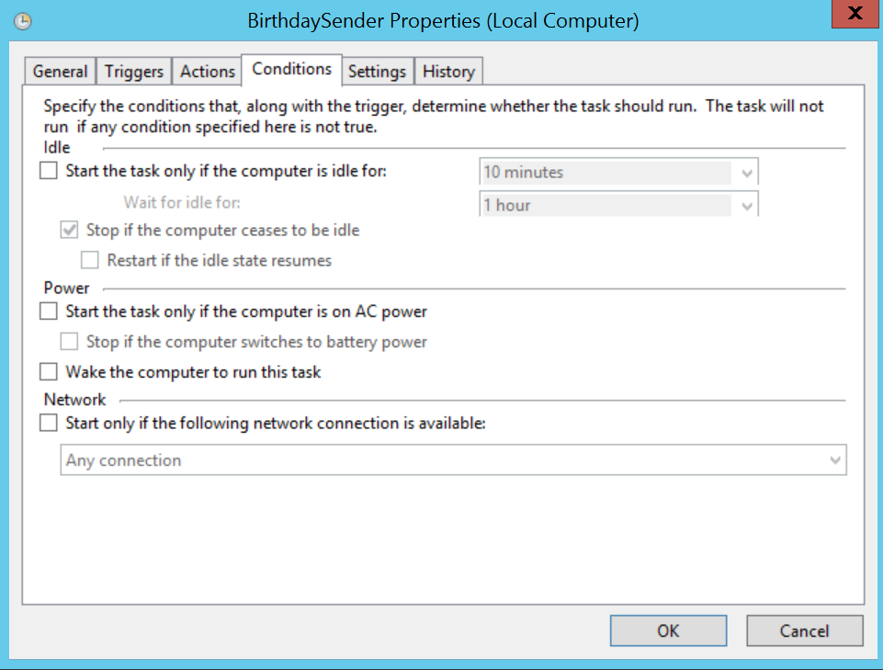

1. Далее прейдите в раздел Settings (Параметры) и поставьте галочки в следующих полях
2. Allow task to be run on demand (Выполнять задачу по требованию)
3. Run task as soon as possible after a scheduler start is missed (Немедленно запускать задачу если пропущен плановый запуск)
4. Stop task if it runs longer then (Останавливать задачу выполняемую дольше) 1 hour (1 ч.)
5. В выпадающем списке выберете последний пункт.

Все остальные галочки необходима убрать.

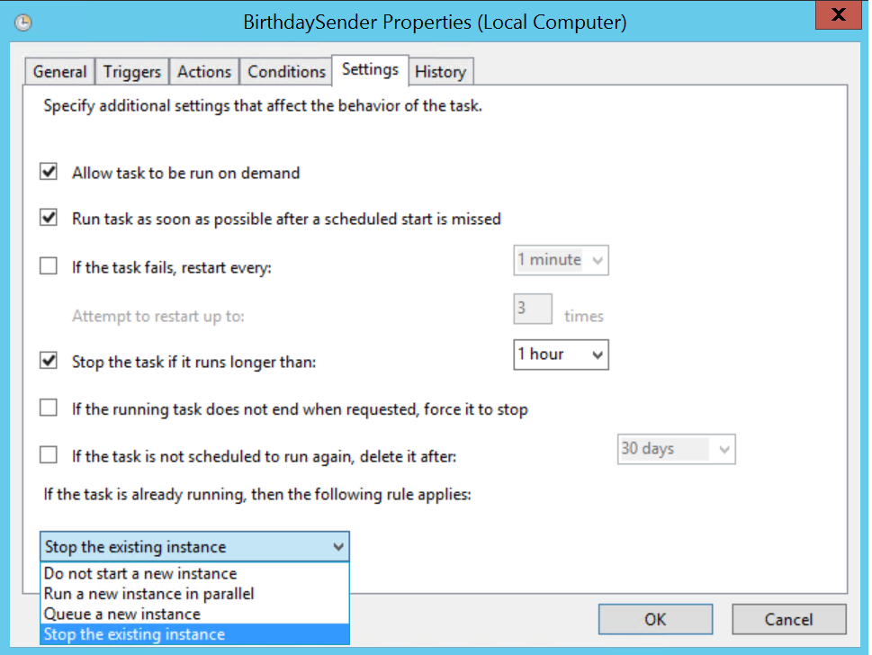

Настройка завершена, нажмите ОК.

Если скрипт не работает, а все данные введены правильно и вы точно получили права и у вас есть все доступы, пишите на почту 60096224@leroymerlin.ru.